ОП.04. ОСНОВЫ ДИЗАЙНА И КОМПОЗИЦИИ

МЕТОДИЧЕСКАЯ РАЗРАБОТКА
Тема 2.2. Основы рисунка
Практическая работа
«Рисование куба», урок № 43
Цели:
1. Формирование навыков перспективного построения предметов
2. Закрепить законы перспективы и понять основное правило перспективного изображения параллельных линий различного направления.
3. Развить объемно-пространственное и конструктивное видение строения цилиндра средствами линии.
4. Воспитывать эстетический вкус, эмоциональность, культуру визуальных наблюдений, аккуратность.
Оснащение: Наглядные пособия поэтапного выполнения а в карандаше, геометрическое тело, бумага А4, карандаш, ластик
Методы: демонстрационный, работа с раздаточным материалом
1. Вводный инструктаж:
- постановка цели выполнения практической работы
- повторение пройденного материала:
1. Что такое перспектива?
2. Расскажите о законах перспективы:
а) все предметы, по мере удаления от нашего глаза, кажутся меньше;
б) все линии, идущие перпендикулярно к горизонту сходятся в главной точке схода;
в) линии параллельные горизонту, где бы они не находились, не изменяют своего горизонтального положения;
г) все вертикальные направления (заводские трубы, телеграфные столбы, стволы сосен и т.д.) в изображении выглядят вертикально;
д) предметы, находящиеся под углом к линии горизонта, имеют несколько точек схода.
- Повторение техники безопасности
2. Текущий инструктаж:
Ход работы:
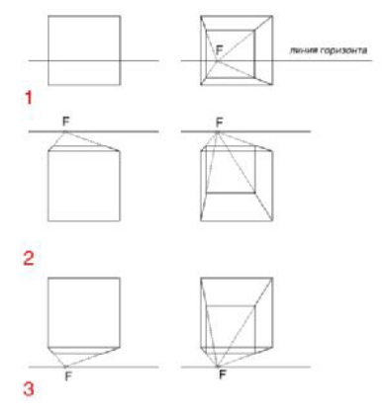
Часть 1. Все окружающие нас вещи, которые мы хотели бы нарисовать, какими бы сложными по форме они нам не казались, всегда можно схематически представить с помощью простых геометрических фигур, таких как куб, цилиндр, шар. Поэтому, нужно понять, как правильно рисовать эти простейшие фигуры.
Чтобы понять, как будут изменяться пропорции куба в перспективе, рассмотрим рисунок, на котором изображен фронтальное положение куба в трех возможных случаях. Точка F на рисунке – точка схода.
1) когда линия горизонта пересекает куб – значит, мы смотрим на прямо куб, находящийся на уровне наших глаз;
2) когда куб находится ниже линии горизонта – мы смотрим на куб прямо и немного сверху;
3) когда куб находится над линией горизонта – мы смотрим прямо и снизу.
Вот всех этих случаях вся передняя грань куба находится на одинаковом расстоянии от наших глаз, поэтому она не изменится в перспективе. Чтобы построить куб во всех этих положениях, достаточно построить переднюю грань, провести линии из четырех углов в точку схода, отложить на этих линиях верхние и нижние ребра и соединить их между собой.
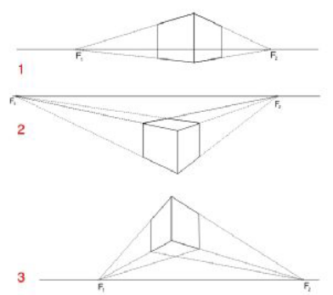
Теперь рассмотрим вариант, если куб развернут к нам одним из своих боковых ребер, так же в трех положениях: на линии горизонта, ниже и выше линии горизонта. В этом случае точек схода будет две.
1) видны только две грани, расположенные под углом. Ближе всего находится переднее боковое ребро, и только оно не подвергнется перспективным сокращениям. Из углов куба проводим вправо и влево прямые, сходящиеся на линии горизонта, на них будут лежать верхние и нижние ребра куба.
2-3) если поставить куб выше или ниже линии горизонта, то будет видна верхняя или нижняя грань.
Задача: нарисовать прозрачный куб, развернутый одним из боковых ребер, расположенный ниже линии горизонта, прорисовывая задние ребра.
Начните с переднего бокового ребра, которое видим без перспективных искажений.
На уровне нижнего угла ребра проведите вспомогательную горизонтальную прямую, она нужна, чтобы определить углы, под которыми будем строить боковые грани куба. На рисунке это углы
альфа и бета. Если они равны, обе боковые грани мы видим одинаково, но в нашем варианте это разные углы.
Чем больше угол, тем меньше открыта соответствующая боковая грань. Определившись с углами, проведите прямые, содержащие горизонтальные ребра. Не располагайте лист бумаги вертикально, т.к. точки схода не поместятся.
Построение и рисование куба.
Часть 2. Градации светотени. Тоновый рисунок куба
Теперь, зная, как правильно построить куб, мы будем разбираться, как его нарисовать тоном. Чтобы правильно нарисовать даже простейшие геометрические фигуры, понадобится немного теории. Мы видим предметы, если они освещены.
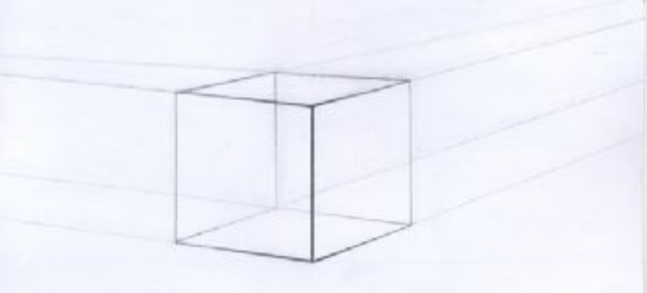
Лучи света по-разному попадают на разные участки поверхности предметов и мы видим его форму, сам предмет закрывает собой доступ для лучей света на какую-нибудь поверхность и образуется падающая тень. Светотеневые участки на любом предмете можно представить в виде нескольких градаций:
Свет – это участок поверхности предмета, получающий наибольший поток прямых лучей света.
Полутон – участок поверхности предмета, освещенных скользящими лучами света. Полутон делится на полутон света и полутон тени.
Тень (собственная тень) – участок поверхности предмета, куда прямые и скользящие лучи света не попадают. Это самый темный участок на поверхности предмета.
Блик – бывает на блестящих или лакированных поверхностях, чаще всего на территории света.
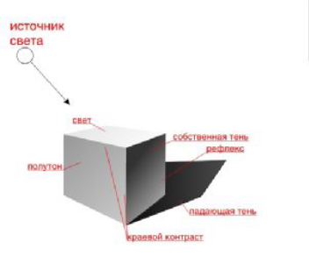
Рефлекс – участок теневой поверхности предмета, получающий поток отраженных лучей света от окружающих предметов или от поверхности, на которой предмет расположен.
Источников света может быть несколько, мы рассмотрим вариант с одним источником света, расположенным вверху слева относительно объекта. Для этого потребуется дополнительный источник света и гипсовый куб.
Обратите внимание, как распределяются светотеневые участки на гранях, как ведет себя падающая тень, если приближать или удалять куб от источника света. При рисовании с натуры для измерения используют держа на вытянутой руке карандаш.
Например, замерив одну из граней куба карандашом, смотрим, на сколько процентов или частей другая грань больше или меньше. Чтобы измерить углы, держим карандаш горизонтально на вытянутой руке как бы образуя им вспомогательную линию, параллельную линии горизонта и проходящую через нижний угол передней грани куба. При визировании обязательно рука всегда должна быть вытянутой, иначе все время будут получаться разные результаты. Визирование тормозит развитие глазомера, поэтому не стоит им пользоваться постоянно.
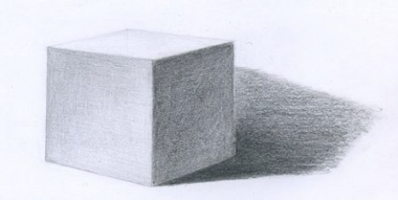

1. Наблюдение за процессом работы студентов
2. Проверка содержания рабочих мест
3. Проверка правильности и последовательности выполнения задания
4. Оказание помощи в работе студентам
3. Заключительный инструктаж:
- Итоги работы:
- прием работ студентов
- проверка работ студентов
- оценивание работ студентов (активность при фронтальном опросе, правильность и последовательность выполнения работы, соблюдение техники безопасности, правильность в организации рабочих мест)
- разбор ошибок допущенных в работах студентов

Домашнее задание (ответьте на вопросы устно), заштриховать куб

1. Дайте определение понятию перспектива
2. На какие виды делится перспектива?
3. На какие виды делится линейная перспектива?
4. Назовите правила линейной перспективы
5. Назовите основные правила воздушной перспективы
6. Как изменяются цвета при удалении?

